Un arbre plein de rêves
Un arbre plein de rÊves 1
Un arbre plein de rÊves 2
DÉroulement (45’) 2
Étape 1 – Chanson d’introduction 2
Étape 2 – Rêves d’enfants du Sénégal 3
Étape 3 – Rêves du Sénégal et de Suisse 4
Étape 4 – Parabole de la graine de moutarde 5
Étape 5 – Un arbre plein de rêves 5
Approfondissement intergénérationnel 5
Impressions des classes TESTs 6
Conseils pour approfondir le sujet 10
Approfondissement avec le psaume 1 10

Un arbre plein de rêves

Déroulement (45’)
Moni Egger
Théologienne, chargée de cours en didactique biblique au Religionspädagogisches Institut de Lucerne

Niveau scolaire : cycle 2, proposition d’approfondissement intergénérationnel
Temps nécessaire : 45 minutes ou 3 heures
Particularités : parabole de la graine de moutarde comme arbre de l’espérance
Détails et annexes : voir-et-agir.ch/animer

Ce ne sont pas les enfants, mais nous, les adultes, qui avons la responsabilité du monde dans lequel nous vivons. Il nous appartient donc d’agir. Les enfants ont peu de moyens d’influer sur la crise climatique actuelle. Mais ils peuvent rêver d’un monde meilleur et d’un avenir qui vaille la peine d’être vécu. Nous devons encourager ces rêves et ces aspirations, car ils permettent aux enfants de regarder l’avenir avec espoir. C’est la seule façon de les aider à avancer sainement dans la vie. En outre, les rêves peuvent servir de ligne directrice pour les guider dans leur vie. En en parlant, ils peuvent sans cesse ajuster cette ligne directrice. Les échanges leur permettent de découvrir les rêves et les aspirations d’autres enfants (camarades de classe, enfants du Sénégal, enfants devenus adultes) et de prendre conscience de la force d’action qui découle de ces rêves. Dans la Bible, le plus grand rêve d’avenir est le « Royaume de Dieu ». Cette métaphore du royaume des cieux est une école du rêve. Elle concentre les espoirs et offre un aperçu de ce à quoi pourrait ressembler « une vie dans la dignité pour chacune et chacun ». L’animation proposée s’appuie sur la parabole de la graine de moutarde. L’arbre plein de vie issu de la graine de moutarde devient un symbole de nos propres espoirs.
Étape 1 – Chanson d’introduction (5’)
Accueil
Chanter la chanson « Grain de moutarde » (par ex. youtube.com/watch?v=-Dobp4nsZpc)
Si tu as de la foi comme un petit grain de moutarde,
ainsi parle le Seigneur, (2x)
tu pourras dire à cette montagne :
« Arrache-toi et jette-toi dans la ! » (2x)
et la montagne bougera de là, bougera de là. (2x)
Si, dans ta vie, tes problèmes sont comme des montagnes
qui t’empêchent d’avancer, (2x)
tu pourras dire à cette montagne:
« Arrache-toi, je le dis par la ! » (2x)
et la montagne bougera de là, bougera de là, bougera de là. (2x)

Lien : Paroles et accords à télécharger
-> Éventuellement, collecter à ce moment-là quelques espoirs et rêves des élèves et les noter sur des bouts de papier.
Étape 2 – Rêves d’enfants du Sénégal (15’)
Des photos d’enfants du Sénégal sont disposées sur le sol ; chaque photo représente un enfant. Les élèves se placent devant la photo qui éveille leur curiosité. Indication : des photos et des portraits de quatre enfants (deux garçons, deux filles) sont mis à disposition. Dans l’idéal, trois à cinq élèves travaillent sur un portrait.
Les groupes continuent à travailler ensemble. Ils lisent un texte sur le déroulement d’une journée de la vie de « leur » enfant et réfléchissent ensemble aux questions suivantes :
- Quels sont les rêves et les aspirations de cet·te enfant ?
- Pourquoi ?
Ce faisant, les élèves font la distinction entre ce qui est dit explicitement dans le texte et ce qu’elles et ils imaginent sur cet·te enfant.
Les aspirations et les rêves des enfants du Sénégal sont ensuite évoqués en grand groupe et notés sur un tableau ou une grande affiche.
Indication : si le groupe est grand, il est recommandé de travailler avec plusieurs affiches, afin que tous les élèves puissent participer à l’étape 5. Pour créer de plus grandes affiches, il est possible de coller deux feuilles de flipchart ou plusieurs bandes de papier Kraft ensemble.
Alternative : travailler à l’extérieur et écrire sur le sol avec des craies.
- Annexe 1a : photos pour l’introduction
- Annexe 1b : consignes écrites
- Annexes 2a à 2h : textes sur les quatre enfants, en version longue et courte.
Étape 3 – Rêves du Sénégal et de Suisse (10’)
À l’aide de photos, d’une carte du pays et d’un texte informatif, l’enseignant·e présente brièvement le Sénégal et les conditions de vie dans ce pays.
Les élèves discutent en grand groupe ou en petits groupes :
- Qu’est-ce qui est comme chez nous/vous ? Qu’est-ce qui est différent ?
Transition de l’enseignant·e : « Tous les enfants ont un point commun : ils rêvent de leur avenir. Réfléchis pendant deux minutes à ton avenir. Toi, à quoi aspires-tu ? De quoi rêves-tu ? » Au bout de deux minutes, l’enseignant·e met fin au temps de réflexion par un signal sonore. Les élèves complètent l’affiche avec des idées ou des mots clés liés à leurs propres aspirations et rêves.
- Annexe 3 : présentation PowerPoint avec des photos et des informations sur le Sénégal
- Annexe 4 : texte adapté aux enfants sur le Sénégal
Étape 4 – Parabole de la graine de moutarde (5’)
L’enseignant·e ajoute le texte de la parabole (Lc 13, 18–19), ce qui permet de dessiner le tronc de l’arbre. Les élèves lisent ensemble le texte. Question de l’enseignant·e : « Quel lien existe-t-il entre ce texte et les aspirations et les rêves notés ? Qu’est-ce qui est similaire ? Qu’est-ce qui est différent ?
Suggestions : l’arbre aussi est petit au début, puis il grandit ; tourné vers l’avenir ; nous faisons quelque chose, mais le résultat s’avère différent que prévu ; les rêves donnent de la force, pas uniquement pour soi-même, comme l’arbre qui devient un abri pour les oiseaux, etc.
Alternative pour une approche plus méditative du texte biblique : l’enseignant·e lit une première fois la parabole. La deuxième fois, elle ou il demande aux élèves de mettre la main sur leur cœur à chaque fois qu’un passage les touche ou leur plaît tout particulièrement. Le texte peut être lu ainsi plusieurs fois.
- Annexe 5 : Texte de la parabole
Étape 5 – Un arbre plein de rêves (10’)
À partir des inscriptions au tableau, les élèves dessinent ensemble un arbre, avec un tronc, des branches, des feuilles et des fleurs. Ils peuvent également ajouter des fruits, des nids, des oiseaux, etc. Les idées clés sont intégrées au dessin. Pendant l’activité, les enfants discutent et l’enseignant·e écoute.
S’il reste suffisamment de temps, il est possible de lancer une discussion autour de la question : « Que faut-il pour faire pousser cet arbre de l’espérance ? Pour que ses fleurs deviennent des fruits ? »
L’enseignant·e peut passer la chanson « Grain de moutarde » pendant l’activité.
Pour conclure, la chanter une nouvelle fois.

Approfondissement intergénérationnel
Bien entendu, les cinq étapes décrites ci-dessus peuvent aussi être réalisées avec des adultes. La leçon peut toutefois aussi être utilisée comme préparation à un approfondissement intergénérationnel,
auquel sont conviés des proches des enfants ou d’autres membres de la paroisse, p. ex. des personnes âgées résidant dans un home ou des jeunes qui préparent leur confirmation. L’idéal serait de pouvoir inviter une personne du Sénégal.
L’image finale de la préparation (ou une photo de cette image) permet de faire le lien pour lancer l’approfondissement. Les enfants expliquent aux adultes l’image au tableau en évoquant à la fois leurs propres rêves et ceux des enfants du Sénégal. Les adultes racontent ensuite leurs rêves d’enfants et ce que sont devenus ces rêves.
Pour finir, tout le monde crée ensemble une image à coller sur un mur ou sur une fenêtre de l’arbre de l’espérance. Si vous souhaitez travailler sur l’« empreinte de la main » (carbon handprint en anglais), il est possible d’utiliser ce motif en dessinant des feuilles et des fleurs en forme de main.
Des groupes mixtes (enfants et adultes) notent les souhaits des enfants présents et de ceux du Sénégal à l’intérieur des fleurs et des feuilles. Les souhaits qui se sont réalisés ou ont changé des enfants devenus adultes sont représentés par des fruits.
- Annexe 6 : Conseils pour la fabrication d’un « vitrail »

Impressions des classes tests
Un grand merci à Susanne Wallimann, à Nada Müller et aux élèves de leurs classes !
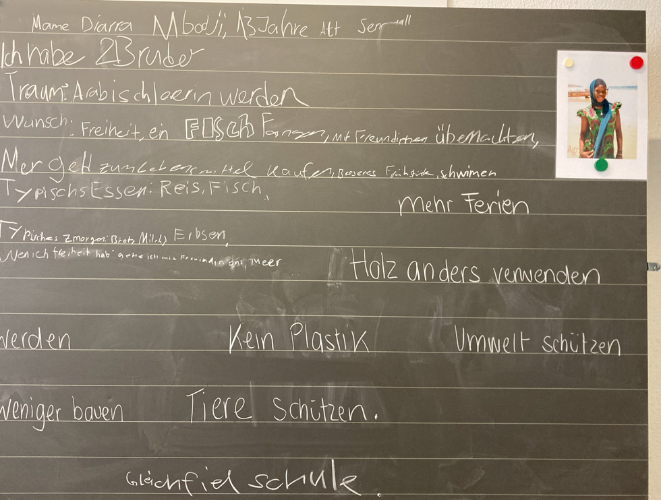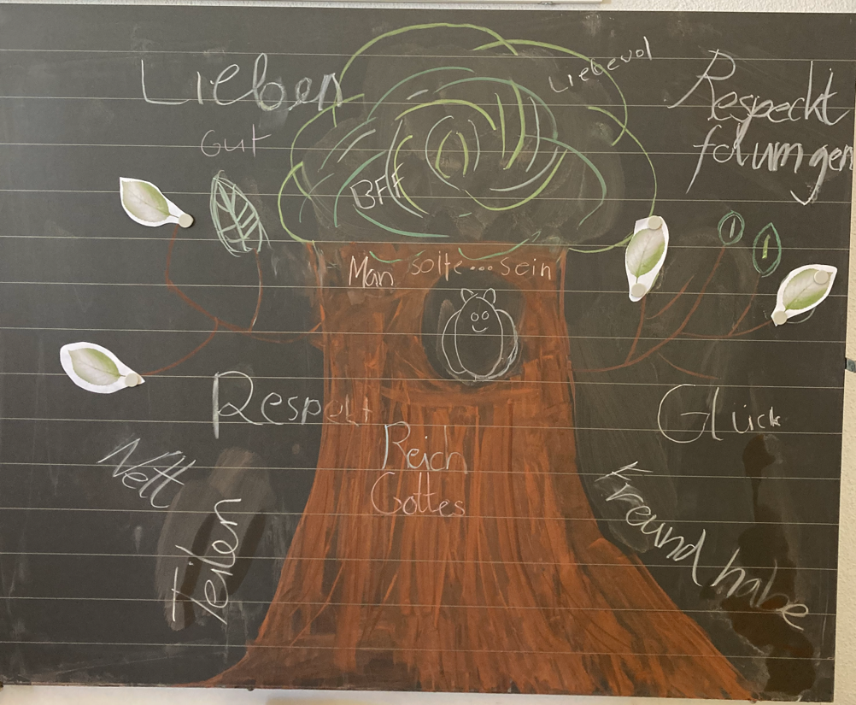
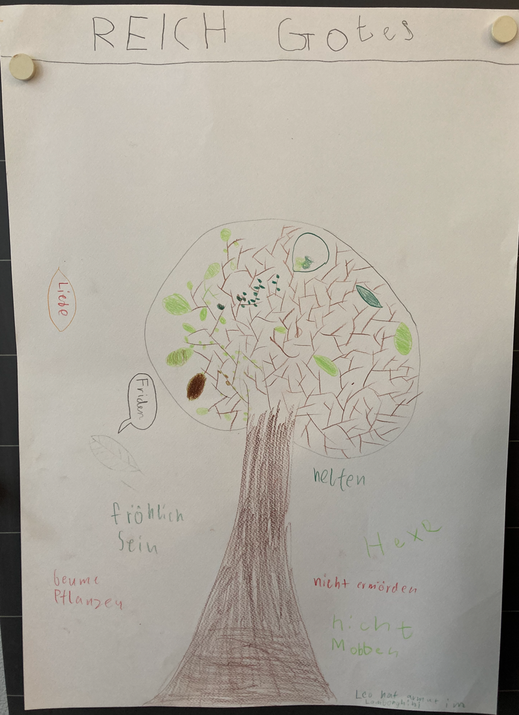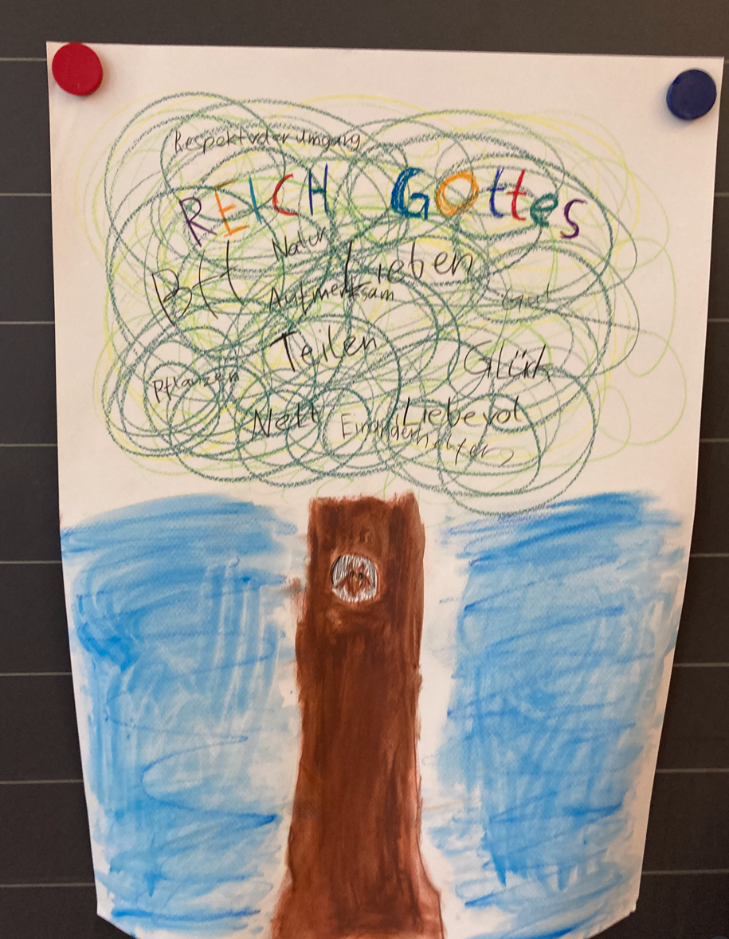

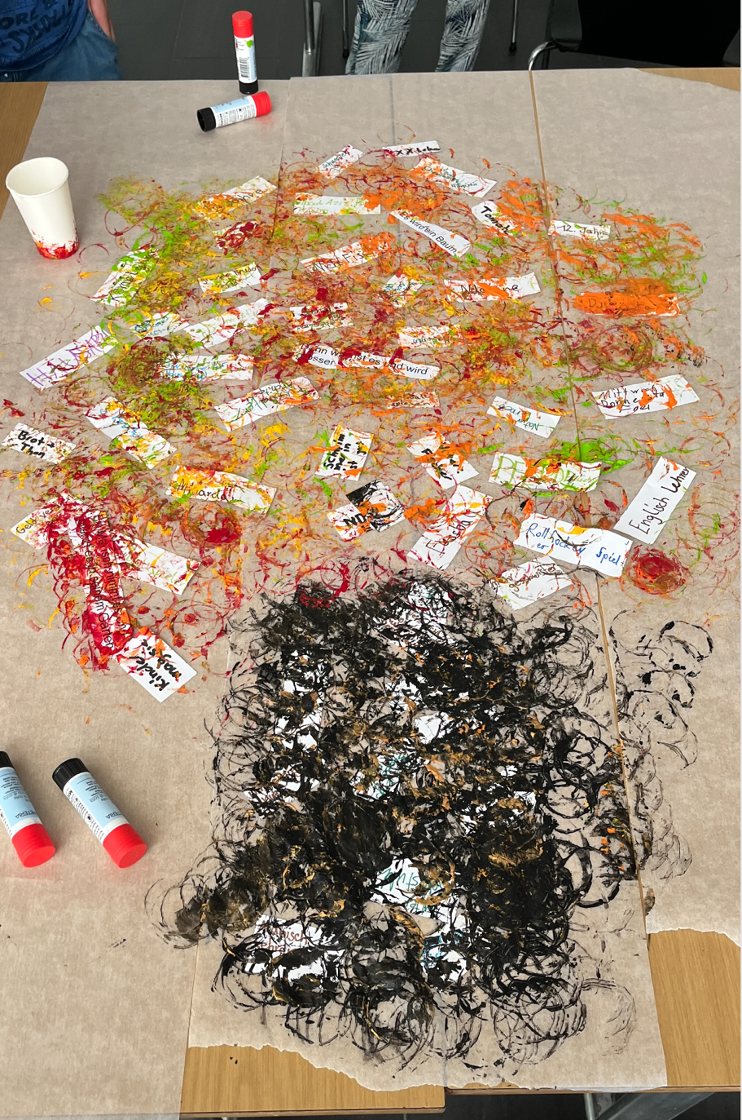
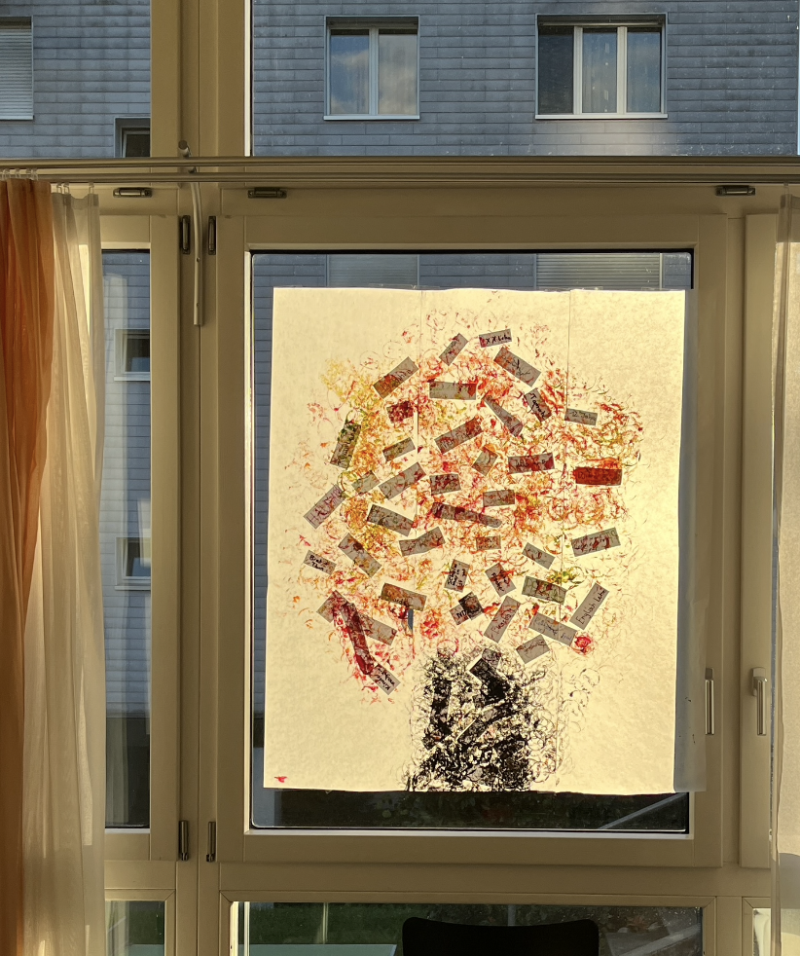

Conseils pour approfondir le sujet

Approfondissement avec le psaume 1
Le motif de l’arbre comme source de vie est aussi présent dans le psaume 1. Ici, il est possible de faire le lien entre l’arbre et les enfants. Vous trouverez ci-dessous le verset correspondant. Le texte doit être adapté à l’âge des élèves.
Le travail sur le psaume peut être associé à des exercices de consolidation comme ceux décrits dans l’annexe 3 du cycle 1.

« Il est comme un arbre planté près des ruisseaux :
il donne du fruit en sa saison
et son feuillage ne se flétrit pas ;
il réussit tout ce qu’il fait.

Amen
Ps 1, 3

